FOODEX

### Equipo de Desarrollo:

* Bisso Bernal, Carlos
* Cabrera Vidal, André
* Calcina Huerta, Sergio
* Sanchez Concha, Eduardo
* Vásquez Montes, Daniel

# Descripción general

**Propósito**

Elaborar una solución de una aplicativo, tanto móvil como web, que sea de fácil uso y de bajo costo que permita unir negocios de comida (cafeterías o restaurantes) con potenciales consumidores para la optimización durante el proceso de realización de pedidos y pago, y la reducción de colas y tiempos de espera.

**Alcance**

El software propuesto es un sistema que consta de una aplicación back-end, y cuatro aplicaciones menores front-end que se van a ajustar según cada tipo de usuario:

* Cliente (App móvil)
* Recepcionista (App móvil)
* Encargado de Pedidos (App web)
* Gestor (App web)
* Administrador (App web)

Dicho software será desarrollado mediante las siguientes herramientas TI: el lenguaje de programación Python v3.7.2, Vue.js y el sistema de base de datos MySQL.

**Suposiciones y restricciones**

Los clientes prefieren asistir al local a usar delivery (la opción podría no estar disponible).

Los locales se gestionan como negocios independientes (no como cadenas de sucursales).

**Descripción de la necesidad**

El software a crear se realiza por medio de la necesidad de darle solución al problema hallado en la cafetería ubicada en el centro de estudios de la Universidad de Lima, que señala que se forman amplias colas de alumnos y personal que labora en la casa de estudios, y de este modo los tiempos de espera de convierten muy altos. Y también se sabe que el proceso de pedidos y pago no es eficiente y se pierden muchas horas-hombre.

**Misión**

Crear soluciones de software de calidad gracias a herramientas vanguardistas y el conocimiento de técnicas especializadas que emplean nuestros equipos de trabajo.

**Visión**

Ser la empresa líder en desarrollo de software a nivel nacional y regional, mediante innovación y creatividad, para la satisfacción y el cumplimiento de los objetivos de nuestros clientes.

# 

# Análisis de Usuarios

### Cliente

Persona que desea asistir a cafeterías/restaurantes y quiere evitar colas y tiempos de espera extendidos.

Sabe usar aplicaciones móviles y comprar online.

### Recepcionista

Persona que se encarga de recibir a los clientes y atender sus pedidos y/o reserva.

Sabe usar aplicaciones móviles.

### Encargado de Pedidos

Empleado del local (cafetería/restaurante) encargada de visualizar los pedidos hechos y marcarlos una vez listos para recoger.

Sabe navegar páginas web.

### Gestor

Empleado del local (cafetería/restaurante) que gestiona el menú y precios.

Sabe navegar páginas web.

### Administrador

Persona que maneja la aplicación a nivel interno.

Sabe navegar páginas web.

# 

# Análisis de Sistema

### Requisitos de Sistema

RNF1: Seguridad

Se desea brindar al usuario completa confidencialidad respecto al registro en el sistema que se está desarrollando. Además, se requiere mantener privados los datos de los encargados de pedidos, ventas y del administrador del sistema. Para este fin se utilizarán las siguientes técnicas:

* Técnicas criptográficas
* Comprobación de integridad de datos
* Solicitud de creación de nueva contraseña mensual.

RNF2: Disponibilidad

Se requiere que el software esté operativo de lunes a viernes para poder realizar el pedido desde las 7 hasta las 16 hrs. Por ello la disponibilidad del sistema debe ser continua y eficiente. Las compras a realizar, deben efectuarse con acceso a internet.

RNF3: Escalabilidad

El software debe permitir agregar nuevos platos a su menú y/o poder modificar los precios que se tienen en el momento de la implementación del aplicativo.

RNF4: Mantenibilidad

El sistema permitirá en su futuro su fácil mantenimiento con respecto a los posibles errores que pueda presentar. Además, su interfaz debe ser entendible y fácil de usar sólo dependiendo de los conocimientos que se requiere para cada usuario del sistema.

RNF5: Rapidez

Se tomará en cuenta la conexión a Internet y el tipo de dispositivo que esté siendo utilizando. El sistema debe estar en la capacidad de brindar respuesta a los usuarios en un tiempo aceptable.

RNF6: Testeabilidad

El sistema debe contar con la identificación de errores durante la etapa de prueba y operación posterior.

RNF7: Operatividad

El sistema debe ser fácil de operar. El sistema podrá ser utilizado a un nivel más interno por el administrador y este debe crear y validar los usuarios del encargado de pedidos y el encargado de ventas. A su vez, los clientes podrán crear su propio usuario para manejar el software.

RNF8: Validación

El sistema validará automáticamente la información de registro que se presenten en la interfaz. Se tendrán en cuenta los campos obligatorios, longitud de caracteres y tipo de dato.

### 

### Casos de Uso

### 

### 

### Diagrama de dominio

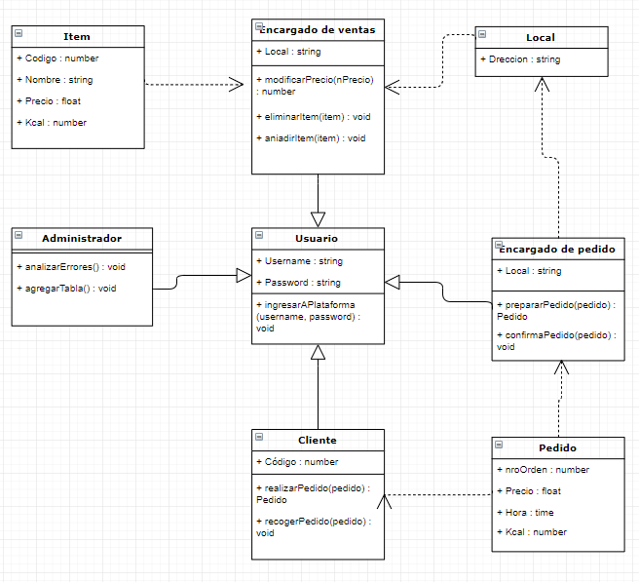

# 

# Mockups

### App Móvil (Cliente)

Permitirá al cliente realizar su reserva y pedido de la carta con la única opción de pagarlo con tarjeta de crédito/débito.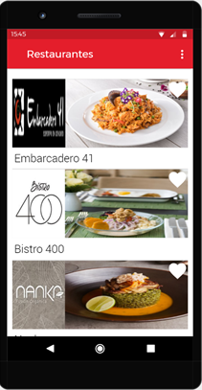

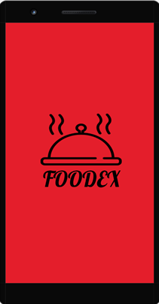

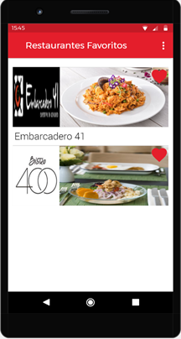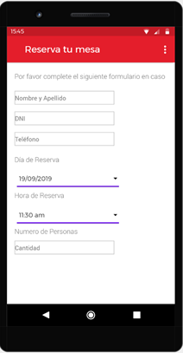

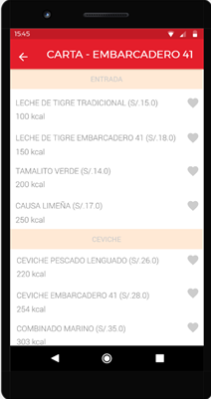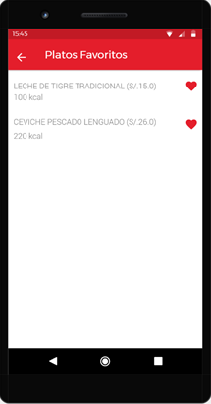

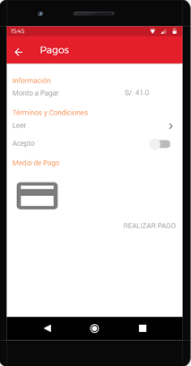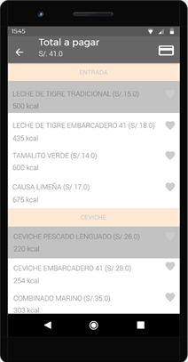

### 

### 

### 

### 

### 

### 

### 

### 

### 

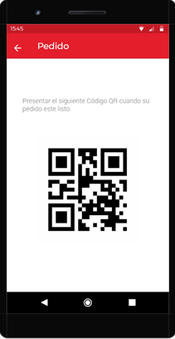

### 

### App Móvil (Recepcionista)

Permitirá a la recepcionista gestionar las reservas con sus pedidos y escanear el código QR del cliente.

### 

### 

### 

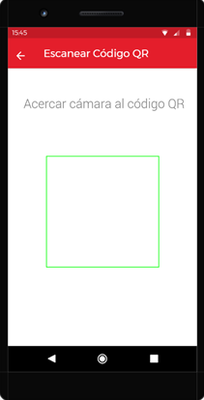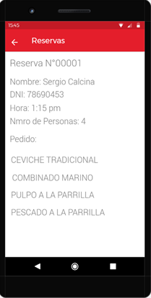

### App Web (Encargado de pedidos)

Permitirá al encargado de pedidos ver los pedidos entrantes para poder prepararlos y poder informar a la recepcionista cuando el pedido esté listo. También podrá gestionar la disponibilidad de los platos.

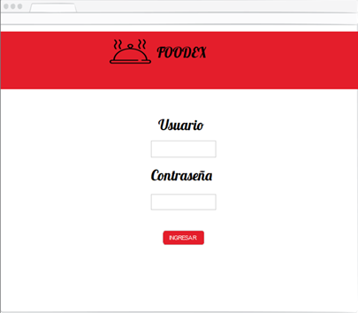

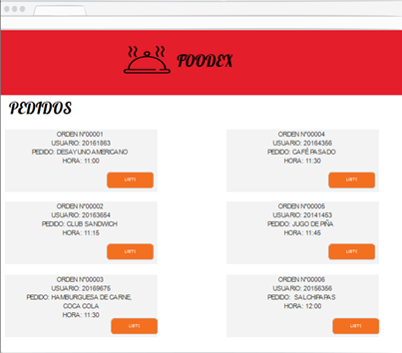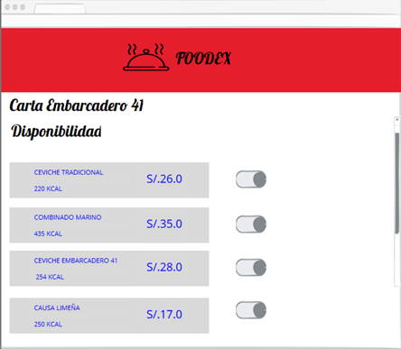

### App Web (Gestor)

Permitirá al gestor cambiar los platos de la carta, modificar sus precios y asignar la disponibilidad de mesas.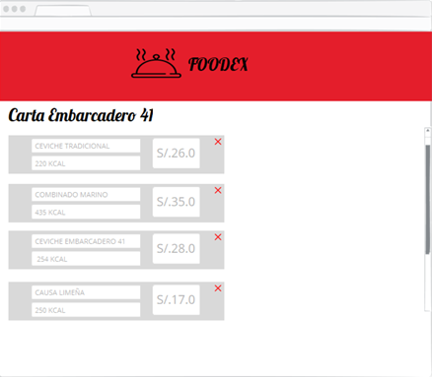

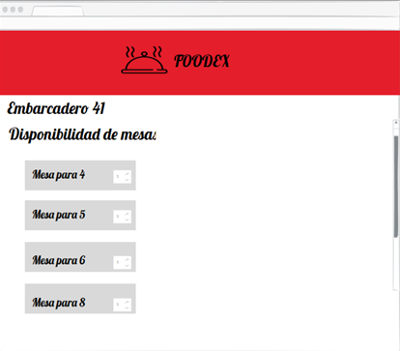

### App Web (Administrador)

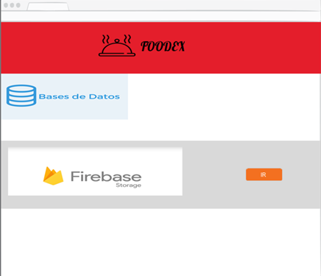

# 

# Product Backlog

|  |  |
| --- | --- |
| **Item** | **Prioridad** |
| **Como Cliente:** |  |
| Visualizar Local | 0 |
| Agregar Local a Favoritos | 1 |
| Quitar Local de Favoritos | 1 |
| Visualizar Menú | 0 |
| Agregar Plato a Favoritos | 1 |
| Quitar Plato de Favoritos | 1 |
| Realizar Reserva | 2 |
| Realizar Pedido | 2 |
| Agregar Plato a Carrito de Compras | 1 |
| Quitar Plato de Carrito de Compras | 1 |
| Realizar Pago por Carrito de Compras | 3 |
| Obtener QR | 3 |
| Ver Pedido para llevar | 0 |
| Mostrar QR de Pedido | 1 |
| Ver Reserva | 0 |
| Mostrar QR de Reserva | 1 |
| Ver Pedido en Reserva | 0 |
| Cancelar Pedido | 1 |
| Cancelar Reserva | 1 |
| **Como Empleado:** |  |
| Registrarse | 1 |
| Iniciar sesión | 1 |
| Cerrar sesión | 0 |
| Restablecer cuenta | 2 |
| Cambiar contraseña | 1 |
| **Como Recepcionista:** |  |
| Revisar Reservas | 0 |
| Revisar Pedidos | 0 |
| Escanear QR | 2 |
| **Como Encargado de Pedidos:** |  |
| Visualizar Menú | 0 |
| Modificar disponibilidad de Platos | 1 |
| Visualizar Pedidos | 0 |
| Marcar Pedidos como listos | 1 |
| Marcar Pedidos como entregados | 1 |
| Marcar Pedidos como no entregados | 1 |
| **Como Gestor:** |  |
| Visualizar Menú | 0 |
| Agregar Plato a Menú | 1 |
| Editar Plato de Menú | 1 |
| Asignar Precio a Plato | 1 |
| Eliminar Plato de Menú | 1 |
| Asignar Disponibilidad para Reservas | 1 |
| **Como Administrador:** |  |
| Visualizar Locales | 0 |
| Agregar Local | 1 |
| Editar Local | 1 |
| Asignar Gestor | 1 |
| Asignar Encargado de Pedidos | 1 |
| Asignar Recepcionista | 1 |
| Eliminar Local | 1 |